**Час зустрічі - 9.10.**

**Код доступу huh-kcgi-kjn**

**15.04.2021**

**Числівники кількісні й порядкові**

**1. Прочитати відомості § 55 на с. 194, 195.**

**2. Переглянути відеоурок за посиланням**

<https://www.youtube.com/watch?v=p11YSCc52zI>

(до відмінювання числівників).

**3. Записати числівники у два стовпчики:1 – кількісні; 2 – порядкові.**

**Розподільний диктант**

П’ятий, вісім, дванадцятий, четвертий, дев’ять, двісті, чотири, двадцять перший, сімнадцятий, чотирнадцять.

**3. Накреслити схему в зошит:**

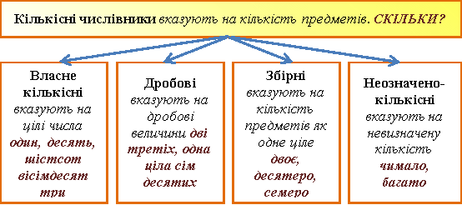

4. У кожному ряді слів сховалися «зайві». Списати, підкреслюючи їх, обґрунтувати свою думку. До якої частини мови належать ці слова.

* 1. Чотири, один*,* п'ятірка, шостий.
  2. Ходять, п'ять, сидять, стоять.
  3. Восьмий, далекий, восьмиповерховий, давній.
  4. Два, двійня, двійка, дворіччя.
  5. Сорока, рушниця, мішок, сорок.

**5. Запишіть числівники, визначте розряд, морфологічні ознаки за зразком**.

**Зразок: Перший – порядковий, однина, ч.р., Н.в.**

П’яте , два, десятою, сім.

**6. Домашнє завдання**: вивчити правила, с. 194,195;

- опрацювати схему, вивчити групи кількісних числівників;

- виконати впр. 457 .